说明
代码
https://github.com/apache/superset

构建容器镜像
原装镜像是精简版，缺少各种数据库驱动。
参考
https://cnb.cool/zhudev-2025/apache-superset-dev
https://superset.apache.org/admin-docs/installation/docker-builds

k8s环境部署
参考文档
https://superset.apache.org/admin-docs/installation/kubernetes/

准备资源
找一台可以访问GitHub和docker hub的机器
下载最新的helm制品。
helm repo add superset https://apache.github.io/superset
helm repo update
helm search repo superset

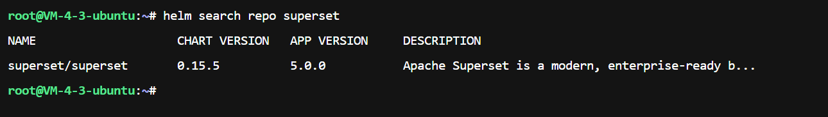

helm pull superset/superset --version 0.15.5
tar -zxf superset-0.15.5.tgz
cd superset
helm dependency build
cd ..
helm package superset

拉取镜像，在value.yaml里确认镜像
# 拉镜像
docker pull apachesuperset.docker.scarf.sh/apache/superset:latest
docker pull apachesuperset.docker.scarf.sh/apache/superset:6.1.0
docker pull docker.cnb.cool/zhudev-2025/apache-superset-dev:dev-6.1.0
docker pull apache/superset:dockerize
docker pull bitnamilegacy/postgresql:14.17.0-debian-12-r3
docker pull bitnamilegacy/redis:7.0.10-debian-11-r4

# 导出为tar离线包
docker save -o superset-main.tar apachesuperset.docker.scarf.sh/apache/superset:latest
docker save -o superset-main.tar apachesuperset.docker.scarf.sh/apache/superset:6.1.0
docker save -o docker.cnb.cool/zhudev-2025/apache-superset-dev:dev-6.1.0
docker save -o superset-dockerize.tar apache/superset:dockerize
docker save -o postgres.tar bitnamilegacy/postgresql:14.17.0-debian-12-r3
docker save -o redis.tar bitnamilegacy/redis:7.0.10-debian-11-r4

将离线资源上传到部署环境，镜像需传内网harbor或者所有节点。

修改value.yaml
values.yaml来自
https://github.com/apache/superset/blob/master/helm/superset/values.yaml
生成一个随机字符
root@master1:/data/superset# openssl rand -base64 42
g+nrlyd8LhWedlJnQP8VwsEDuG229IrKWd56HouXClotzLHNIqNkoPFJ

extraSecretEnv改为
extraSecretEnv: {
SUPERSET_SECRET_KEY: 'g+nrlyd8LhWedlJnQP8VwsEDuG229IrKWd56HouXClotzLHNIqNkoPFJ'
}

image可改为定制镜像，也可用默认镜像。

部署
helm install superset ./superset-0.15.5.tgz \
-n superset \
--create-namespace \
-f ./values.yaml

配置nodeport类型的服务
kubectl apply -f superset-nodeport.yaml -n superset

卸载
helm uninstall superset -n superset

docker环境部署
https://superset.apache.org/admin-docs/installation/docker-compose

快速部署
git clone https://github.com/apache/superset
cd superset
git checkout tags/6.1.0
docker compose -f docker-compose-image-tag.yml up -d

浏览器访问
http://节点IP:8088
admin
admin

驱动缺失问题。
参考
https://superset.apache.org/user-docs/databases/

在代码仓库做以下配置
root@monitor:/data/superset/superset/docker# cat requirements-local.txt
pydoris
psycopg2
mysqlclient
pyhive
psycopg2
oracledb

实际效果有限，在web界面依旧会看不到部分数据库的驱动，是代码bug。

